1. Какое насекомое и на каком инструменте пиликает в этой песенке?
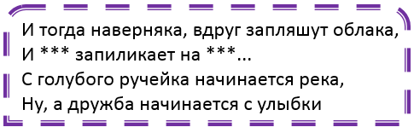
А) муравей, на гармошке Б) кузнечик, на гармошке
В) муравей, на скрипке Г) кузнечик, на скрипке

2. Про кого поётся в песенке, чей фрагмент представлен ниже?
На ель она взлетела,
А может, не взлетела,
А может быть, на пальму
С разбега взобралась.
И там она позавтракать, а может, пообедать,
А может быть, поужинать спокойно собралась.
А) 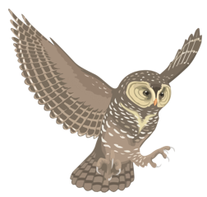 Б) 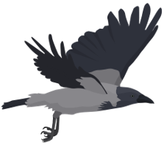 В) 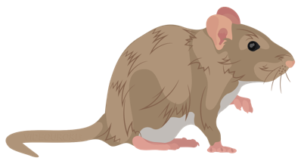 Г) 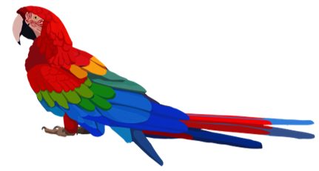

3. Изображения какого композитора нет в этом списке?

Дмитрий Борисович Кабалевский
Георгий Александрович Струве
Георгий Васильевич Свиридов
А) 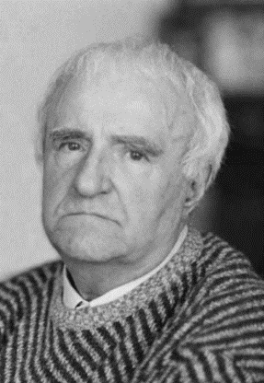 Б)  В) 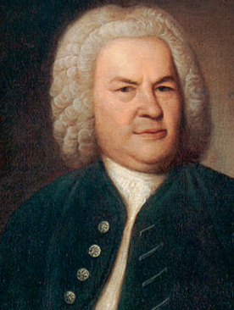 Г) 

4. Как называются этот набор параллельных горизонтальных линий?

А) нотописец Б) нотный станок В) нотоносец Г) нотолинии
5. Помоги Колобку пройти по лабиринту. На пути собери все буквы по порядку. Прочти из всех этих букв названия трёх пьес из знаменитого сборника пьес для фортепиано.
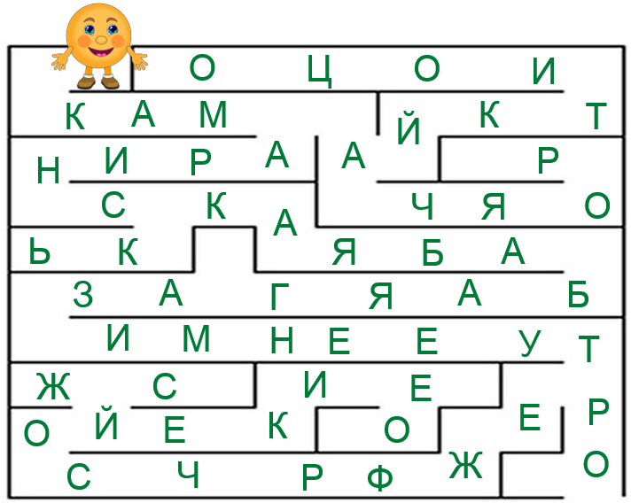
Отметь композитора этого сборника.
А) Пётр Ильич Чайковский Б) Георгий Васильевич Свиридов
В) Вольфганг Амадей Моцарт Г) Иоганн Себастьян Бах

6. Выражение «играть в ***» или «петь в **» означает, что два или более инструмента или голоса исполняют одновременно ноты одной и той же высоты. Чтобы узнать, какое слово пропущено, выпиши буквы по подсказке.
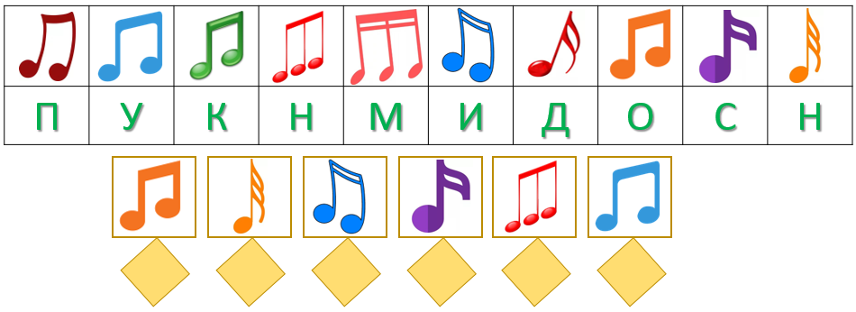

Составь из этих букв пропущенный музыкальный термин.
А) адажио Б) минор В) унисон Г) аккорд

